五年级第二学期第三单元练习

班级（ ）姓名（ ）学号（ ）

|  |  |  |  |  |  |
| --- | --- | --- | --- | --- | --- |
|  | **基础** | **阅读** | **表达** | **卷面** | **习惯与态度** |
| **优** |  |  |  |  |  |
| **良** |  |  |  |  |  |
| **合格** |  |  |  |  |  |
| **须努力** |  |  |  |  |  |

一、基础部分

1、圈出划线字正确的读音。

初闻涕(tì dì) 泪满衣裳( chánɡ shanɡ) 踌躇( chú zhù)

拟定（ní nǐ） 马革裹尸（ɡǒu ɡuǒ） 黯然 ( àn yīn )

脚腕子（wǎn wàn） 矜持（jīn jīng）

2、看拼音写词语。

（1）陆游在《秋夜江晓出篱门迎凉有感》中写道：“三万里河东入海，五千rèn yuè（ ）上mó（ ）天。yí（ ）民泪尽胡尘里，南望王师又一年。”

（2）毛岸英是毛泽东的儿子。他不搞特shū（ ）化，先是在农村duàn liàn（ ），后来告别了父亲，跟随彭德怀ben fu （ ）朝鲜战场，光荣地献出了年轻的生命。

（3）李爷爷在“遗体juān zèng（ ）协议书”上qiān ( )了字。我看着他ci xiánɡ ( )的脸，对他表示zhōnɡ ( )心的zūn ( )敬。

3、下列诗句按敬亭山、华山、庐山、天门山的顺序，排序正确的一项是（ ）

①飞流直下三千尺，疑是银河落九天。

②三万里河东入海，五千仞岳上摩天。

③众鸟高飞尽，孤云独去闲。

④两岸青山相对出，孤帆一片日边来。

A．④③①② B.③②④① C.④③②① D.③②①④

4、看材料，完成练习：

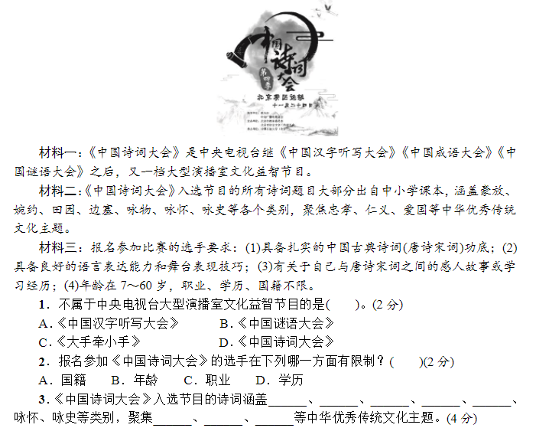

二、阅读 （一）

从见到这封电报起，毛主席整整一天没说一句话，只是一支接着一支地吸着烟。桌子上的饭菜已经热了几次。岸英是毛主席最心爱的长子，毛主席在他身上倾注了无限的父爱。当年，地下党的同志们冒着生命危险找到了岸英，把他送到毛主席身边。后来岸英去苏联留学，回国后毛主席又亲自把爱子送到农村锻炼。那一次次的分离，岸英不都平平安安回到自己的身边来了吗?这次怎么会……“岸英!岸英!“毛主席用食指按着紧锁的眉头，情不自禁地喃喃着。

1、这封电报的内容是：_________________________________________________________________。

2、把下列句子改成陈述句。

**那一次次的分离，岸英不都平平安安回到自己的身边来了吗?**

**___________________________________________________________________**

3、联系上下文解释词语。

**倾注：** _______________________________________________________________

**情不自禁：**__ _______________________________________________________

4、用“_______”画出描写主席语言的语句，用“~~~~~~~~~”画出描写主席动作的语句。从这些描写中，体会到了：

（二）汉字与中国心

1998年春，在美国纽约，一位美国青年问我：“为什么中国人的凝聚力那么强？”我戏答曰：“第一，我们都吃中餐；第二，我们都讲中文，用汉字。”

汉字，确实是人类一绝。其形声义俱全，信息量远远大于拼音。汉字又整齐又灵动，特别适宜表达一种微妙的、诗意的情感。一些普通的字词，往往联结着久远的文化底蕴：例如“中华”“神州”“大地”“海内”“天涯”“芳草”“知己”……都能使受过中华文化教育的人浮想联翩，心潮难已，这是通过翻译稿读中国文学作品的人所无法体会的。

最能体现汉字这些特点的首推中国的古典诗词。一个中国的孩子，甚至在牙牙学语的时候，就能够背诵许多古典的诗词了。 吟“爆竹声中一岁除”； 吟“清明时节雨纷纷”； 吟“明月几时有”； 吟“劝君更进一杯酒”；

吟“漫卷诗书喜欲狂”； 吟“大江东去”；激越时吟“凭栏处，潇潇雨歇”……古典诗词已经规定、铸就了中国人的心理结构。

我曾经对于文字改革持激烈的反对态度。现在，人们渐渐明白汉字是不应该也不可能废除的。

1.根据意思写词语。

（1）半开玩笑地回答。（ ）

（2）比喻心情像潮水一样起伏，难以抑制。（ ）

2.选择合适的词语的序号填到文中横线上。

A.中秋时 B.清明时 C.过年时

D.喜悦时 E.慷慨时 F.送别时

3.仔细读短文，回答问题。（将正确答案序号填在括号里，有的答案不止一个）

（1）汉字的特点是什么？（ ）。

A.形声义俱全，信息量远远大于拼音

B.又整齐又灵动，适宜表达一种微妙、诗意的情感

C.一些普通的字词，往往联结着久远的文化底蕴

D.汉字好记好学，是世界上使用最多的文字

（2）最能体现汉字特点的是（ ）。

A.汉字的形 B.汉字的义 C.中国古典诗词 D.汉语拼音

4.把下面诗句补充完整。

（1）清明时节雨纷纷，_________________________。

（2）明月几时有？_________________________。

（3）劝君更尽一杯酒，_________________________。

5.为什么说“人们渐渐明白汉字是不应该也不可能废除的”？

三、习作：（片段练习）

你们一家人在每天晚上都会做些什么呢？ 选择令你印象最深的某个夜晚，抓住一个人物的语言、神态、动作、心理活动等描写，来表现出他的心情感受。200字左右。

|  |  |  |  |  |  |  |  |  |  |  |  |  |  |  |  |  |  |
| --- | --- | --- | --- | --- | --- | --- | --- | --- | --- | --- | --- | --- | --- | --- | --- | --- | --- |
|  |  |  |  |  |  |  |  |  |  |  |  |  |  |  |  |  |  |
|  |  |  |  |  |  |  |  |  |  |  |  |  |  |  |  |  |  |
|  |  |  |  |  |  |  |  |  |  |  |  |  |  |  |  |  |  |
|  |  |  |  |  |  |  |  |  |  |  |  |  |  |  |  |  |  |
|  |  |  |  |  |  |  |  |  |  |  |  |  |  |  |  |  |  |
|  |  |  |  |  |  |  |  |  |  |  |  |  |  |  |  |  |  |
|  |  |  |  |  |  |  |  |  |  |  |  |  |  |  |  |  |  |
|  |  |  |  |  |  |  |  |  |  |  |  |  |  |  |  |  |  |
|  |  |  |  |  |  |  |  |  |  |  |  |  |  |  |  |  |  |
|  |  |  |  |  |  |  |  |  |  |  |  |  |  |  |  |  |  |
|  |  |  |  |  |  |  |  |  |  |  |  |  |  |  |  |  |  |
|  |  |  |  |  |  |  |  |  |  |  |  |  |  |  |  |  |  |
|  |  |  |  |  |  |  |  |  |  |  |  |  |  |  |  |  |  |
|  |  |  |  |  |  |  |  |  |  |  |  |  |  |  |  |  |  |